重庆市綦江区人民政府

关于公布綦江区园地、林地、草地定级和

基准地价成果的通知

各街道办事处、各镇人民政府，区政府各部门，有关单位：

为进一步加强自然资源资产管理，加快建立健全自然资源分等定级和价格评估体系，按照《自然资源部办公厅关于做好园地林地草地定级和基准地价制定有关工作的通知》（自然资办函〔2023〕399号）和《重庆市规划和自然资源局关于做好2023年园、林、草地定级和基准地价制定工作的通知》（渝规资〔2023〕126号）要求，经第三届区政府第68次常务会议审议通过，现将綦江区园地、林地、草地定级和基准地价予以公布，请遵照执行，并就相关事宜通知如下：

一、园地、林地、草地基准地价可以显化园、林、草地资源资产质量和价值，直接服务于自然资源有偿使用、资产清查核算、税务管理等，有助于加强自然资源保护与合理开发利用，促进生态产品价值实现，推进自然资源管理向数量、质量与生态管护并重转变，各有关单位应当认真执行。

二、区政府有关部门和单位要做好相关政策的衔接工作，施行中的具体问题由区规划自然资源局负责解释。

三、本通知自2024年10月1日起执行，基准地价使用说明一并公布执行。

　　附件：1．重庆市綦江区园地定级和基准地价成果

　 2．重庆市綦江区林地定级和基准地价成果

3．重庆市綦江区草地定级和基准地价成果

重庆市綦江区人民政府

2024年9月25日

（此件公开发布）附件1

重庆市綦江区园地定级和基准地价成果

## 园地基准地价表

园地基准地价表

|  |  |  |
| --- | --- | --- |
| 元/亩 | | |
| 级别 | 果园 | 其他园地 |
| 1 | 19200 | 15740 |
| 2 | 14400 | 11810 |
| 3 | 11400 | 9350 |
| 4 | 9200 | 7540 |
| 1．实体类型：园地土地价值，不包含地上附着物和定着物的价值。  2．土地权利：承包经营权。  3．土地权利年期：30年。  4．利用类型：果园、其他园地。  5．基本设施状况：按照所在区域具有普遍性、适宜性的种植制度下，宗地外道路通达且有水源保障，宗地内有基本的排水与灌溉设施。  6．估价期日：2023年1月1日。 | | |

二、园地级别和基准地价图

## 綦江区果园土地级别和基准地价图

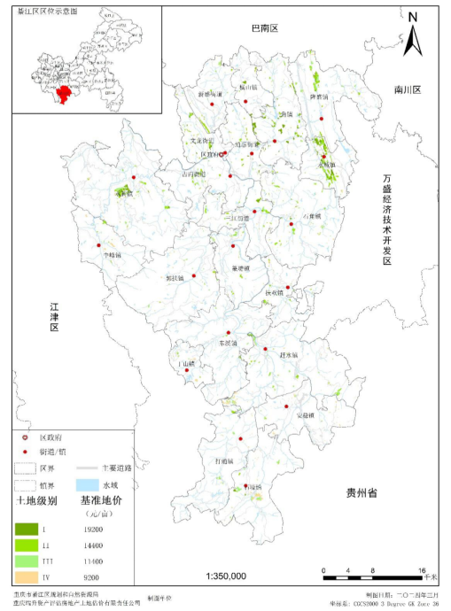

## 綦江区其他园地土地级别和基准地价图

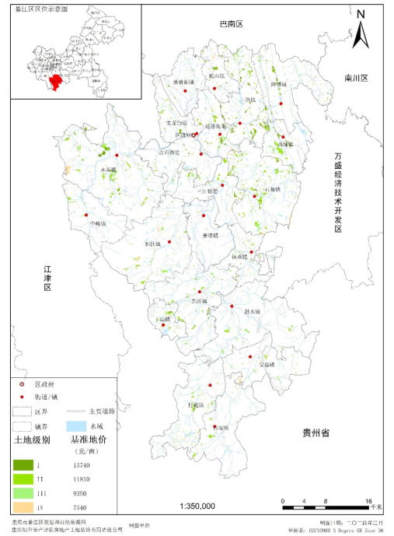

三、园地基准地价修正体系说明

### （一）适用范围。

本次园地涉及镇街范围为。

5个街道：古南街道、文龙街道、三江街道、新盛街道、通惠街道；16个镇：石角镇、东溪镇、赶水镇、打通镇、石壕镇、永新镇、三角镇、隆盛镇、郭扶镇、篆塘镇、丁山镇、安稳镇、扶欢镇、永城镇、中峰镇、横山镇。

### （二）基准地价内涵。

基准地价的内涵为园地不同级别、不同用途、设定基本设施状况下，特定权利类型、特定年限的区域平均价格。基准地价的价格表现形式为土地价格（单位：元/亩）。

1．实体类型。

园地土地价值，不包含地上附着物和定着物的价值。

2．土地权利。

承包经营权。

3．土地权利年期。

30年。

4．利用类型。

果园、其他园地。

5．基本设施状况。

按照所在区域具有普遍性、适宜性的种植制度下，宗地外道路通达且有水源保障，宗地内有基本的排水与灌溉设施。

6．估价期日。

2023年1月1日。

### （三）基准地价的应用。

运用基准地价系数修正法进行宗地价格评估时应适用綦江区辖区范围内的园地，并根据宗地实际情况进行期日、年期、利用类型基本设施状况、园地价格影响因素修正。

1．宗地价格计算公式。

P= $P_{S}×A×B×C×E+D$

式中：

P—待估园地价格

Ps—园地基准地价

A—待估园地期日修正系数

B—待估园地年期修正系数

C—待估园地利用类型修正系数

D—待估园地基本设施状况

E—待估园地价格影响因素修正系数

2．宗地价格测算中有关参数的确定。

（1）适用的园地基准地价的确定。

根据园地的用途以及所在级别，选用园地基准地价进行评估。

（2）期日修正系数的确定。

本次基准地价估价期日为2023年1月1日。若宗地评估期日不是2023年1月1日，应根据地价的实际变化程度进行期日修正。

期日修正系数=估价期日农产品零售价格指数÷基准地价期日农产品零售价格指数。

（3）年期修正系数的确定。

Ky=[1-1/(1+r)n]/[1-1/(1+r)m]

其中：Ky—年期修正系数

r—土地还原率（2.3%）

n—待估园地的使用年期

m—基准地价定义的使用年期

（4）利用类型修正系数的确定。

如存在与基准地价规定的用地类型不一致时，需要进行用地类型修正。

|  |  |  |
| --- | --- | --- |
| 用地类型 | 用途类别划分 | 用途修正系数 |
| 其他园地 | 其他园地 | 1.0 |
| 茶园 | 1.07 |

（5）基本设施状况修正的确定。

基本设施修正值详见下表：

|  |  |  |
| --- | --- | --- |
| 用途 | 基础设施说明 | 园地基础设施价格  (元/亩) |
| 果园、其他园地 | 道路通达 | 0 |
| 道路不通达 | -800 |
| 有灌溉设施 | 0 |
| 无灌溉设施 | -500 |

（6）园地价格影响因素修正系数的确定。

价格影响因素修正系数=1+ $\sum_{i=1}^{n}{{(K}_{\begin{aligned}i \\ \end{aligned}}÷100)}$

按照《园地价格影响修正系数表》，根据园地各种因素情况确定每种因素的修正系数，应用上述公式测算宗地的价格影响因素修正系数。Ki为待估园地第i种因素的修正系数。

详见附表：园地价格影响修正系数表

果园因素修正指标说明表

|  |  |  |  |  |  |  |
| --- | --- | --- | --- | --- | --- | --- |
| 区位因素 | 因素体系 | 修正指标说明 | | | | |
| 优 | 较优 | 一般 | 较劣 | 劣 |
| 中心城市影响度（m） | ＜1000 | [1000-1500) | [1500-2000) | [2000-3000) | ≥3000 |
| 对外交通便利度（m） | ＜1000 | [1000-1500) | [1500-2000) | [2000-3000) | ≥3000 |
| 道路通达度 | 国道、省道能通达 | 县道能通达 | 乡道能通达 | 只有村道能通达 | 无道路通达 |
| 农贸市场影响度（m） | ＜1000 | [1000-1500) | [1500-2000) | [2000-3000) | ≥3000 |
| 社会经济因素 | 水源保证率 | 充分满足（＜130m） | | 基本满足（130～320m） | 不满足（≥320m） | |
| 林网化程度（㎡） | ≥10000 | | [6000～10000) | <6000 | |
| 连片程度(公顷） | ≥20 | [10～20) | [5～10) | [2～5) | ＜2 |
| 产品认证 | 有产品认证 | | —— | 无产品认证 | |
| 劳作距离（m） | ≤200 | (200-500] | (500-800] | (800-1200] | ＞1200 |
| 田间路网 | ＞4% | | (2-4%] | ≤2% | |
| 自然因素 | 有效土层厚度 | ≥100 | | [40～100) | <40 | |
| 土壤pH值 | [6.0～6.5) | [5.5～6.0) | [5.0～5.5) | [6.5～7.5) | <5.0，≥7.5 |
| 土壤有机质含量（g/Kg） | ≥20 | | [10～20) | <10 | |
| 土壤质地 | 砂壤土 | 壤质土 | 砂质土 | 黏质土 | 砾质土 |
| 坡度 | (6°～15°] | (15°～25°] | —— | ≤6° | ＞25° |
| 坡向 | 阳坡 | 半阳坡 | —— | 半阴坡 | 阴坡 |

其他园地因素修正指标说明表

|  |  |  |  |  |  |  |
| --- | --- | --- | --- | --- | --- | --- |
| 区位因素 | 因素体系 | 修正指标说明 | | | | |
| 优 | 较优 | 一般 | 较劣 | 劣 |
| 中心城市影响度（m） | ＜1000 | [1000-1500) | [1500-2000) | [2000-3000) | ≥3000 |
| 对外交通便利度（m） | ＜1000 | [1000-1500) | [1500-2000) | [2000-3000) | ≥3000 |
| 道路通达度 | 国道、省道能通达 | 县道能通达 | 乡道能通达 | 只有村道能通达 | 无道路通达 |
| 社会经济因素 | 水源保证率 | 充分满足（＜130m） | | 基本满足（130～320m） | 不满足（≥320m） | |
| 林网化程度（㎡） | ≥10000 | | [6000～10000) | <6000 | |
| 连片程度(公顷） | ≥20 | [10～20) | [5～10) | [2～5) | ＜2 |
| 产品认证 | 有产品认证 | | —— | 无产品认证 | |
| 劳作距离（m） | ≤200 | (200-500] | (500-800] | (800-1200] | ＞1200 |
| 田间路网 | ＞4% | | (2-4%] | ≤2% | |
| 自然因素 | 有效土层厚度(cm) | ≥100 | | [40～100) | <40 | |
| 土壤pH值 | [6.0～6.5) | [5.5～6.0) | [5.0～5.5) | [6.5～7.5) | <5.0，≥7.5 |
| 土壤有机质含量（g/Kg） | ≥20 | | [10～20) | <10 | |
| 土壤质地 | 砂壤土 | 壤质土 | 砂质土 | 黏质土 | 砾质土 |
| 坡度 | (6°～15°] | (15°～25°] | —— | ≤6° | ＞25° |
| 坡向 | 阳坡 | 半阳坡 | —— | 半阴坡 | 阴坡 |
| 海拔（m） | [400～500) | [300～400) | [500～700) | [700～1000) | <300，≥1000 |

果园因素修正系数表

|  |  |  |  |  |  |  |  |  |  |  |  |  |  |  |  |  |  |  |  |  |  |
| --- | --- | --- | --- | --- | --- | --- | --- | --- | --- | --- | --- | --- | --- | --- | --- | --- | --- | --- | --- | --- | --- |
| 区位因素 | 因素体系 | 修正系数 | | | | | | | | | | | | | | | | | | | |
| 1级地 | | | | | 2级地 | | | | | 3级地 | | | | | 4级地 | | | | |
| 优 | 较优 | 一般 | 较劣 | 劣 | 优 | 较优 | 一般 | 较劣 | 劣 | 优 | 较优 | 一般 | 较劣 | 劣 | 优 | 较优 | 一般 | 较劣 | 劣 |
| 中心城市影响度 | 1.21 | 0.61 | 0 | -0.5 | -0.99 | 1.23 | 0.62 | 0 | -0.42 | -0.84 | 1.07 | 0.54 | 0 | -0.42 | -0.83 | 0.88 | 0.44 | 0 | -0.46 | -0.92 |
| 对外交通便利度 | 1 | 0.5 | 0 | -0.44 | -0.87 | 1.02 | 0.51 | 0 | -0.37 | -0.74 | 0.89 | 0.45 | 0 | -0.37 | -0.73 | 0.79 | 0.4 | 0 | -0.4 | -0.8 |
| 道路通达度 | 1 | 0.5 | 0 | -0.44 | -0.87 | 1.02 | 0.51 | 0 | -0.37 | -0.74 | 0.89 | 0.45 | 0 | -0.37 | -0.73 | 0.79 | 0.4 | 0 | -0.4 | -0.8 |
| 农贸市场影响度 | 1 | 0.5 | 0 | -0.44 | -0.87 | 1.02 | 0.51 | 0 | -0.37 | -0.74 | 0.89 | 0.45 | 0 | -0.37 | -0.73 | 0.79 | 0.4 | 0 | -0.4 | -0.8 |
| 社会经济因素 | 水源保证率 | 1 | | 0 | -0.87 | | 1.02 | | 0 | -0.74 | | 0.89 | | 0 | -0.73 | | 0.79 | | 0 | -0.8 | |
| 林网化程度 | 0.3 | | 0 | -0.26 | | 0.3 | | 0 | -0.22 | | 0.26 | | 0 | -0.21 | | 0.23 | | 0 | -0.24 | |
| 连片程度 | 0.83 | 0.42 | 0 | -0.36 | -0.71 | 0.84 | 0.42 | 0 | -0.31 | -0.61 | 0.74 | 0.37 | 0 | -0.3 | -0.6 | 0.65 | 0.33 | 0 | -0.33 | -0.66 |
| 产品认证 | 0.3 | | 0 | -0.26 | | 0.3 | | 0 | -0.22 | | 0.26 | | 0 | -0.21 | | 0.23 | | 0 | -0.24 | |
| 劳作距离 | 0.83 | 0.42 | 0 | -0.36 | -0.71 | 0.84 | 0.42 | 0 | -0.31 | -0.61 | 0.74 | 0.37 | 0 | -0.3 | -0.6 | 0.65 | 0.33 | 0 | -0.33 | -0.66 |
| 田间路网 | 0.89 | | 0 | -0.77 | | 0.9 | | 0 | -0.65 | | 0.79 | | 0 | -0.64 | | 0.69 | | 0 | -0.71 | |
| 自然因素 | 有效土层厚度 | 1 | | 0 | -0.87 | | 1.02 | | 0 | -0.74 | | 0.89 | | 0 | -0.73 | | 0.79 | | 0 | -0.8 | |
| 土壤pH值 | 1 | 0.5 | 0 | -0.44 | -0.87 | 1.02 | 0.51 | 0 | -0.37 | -0.74 | 0.89 | 0.45 | 0 | -0.37 | -0.73 | 0.79 | 0.4 | 0 | -0.4 | -0.8 |
| 土壤有机质含量 | 1 | | 0 | -0.87 | | 1.02 | | 0 | -0.74 | | 0.89 | | 0 | -0.73 | | 0.79 | | 0 | -0.8 | |
| 土壤质地 | 1 | 0.5 | 0 | -0.44 | -0.87 | 1.02 | 0.51 | 0 | -0.37 | -0.74 | 0.89 | 0.45 | 0 | -0.37 | -0.73 | 0.79 | 0.4 | 0 | -0.4 | -0.8 |
| 坡度 | 0.83 | 0.42 | 0 | -0.36 | -0.71 | 0.84 | 0.42 | 0 | -0.31 | -0.61 | 0.74 | 0.37 | 0 | -0.3 | -0.6 | 0.65 | 0.33 | 0 | -0.33 | -0.66 |
| 坡向 | 1 | 0.5 | 0 | -0.44 | -0.87 | 1.02 | 0.51 | 0 | -0.37 | -0.74 | 0.89 | 0.45 | 0 | -0.37 | -0.73 | 0.79 | 0.4 | 0 | -0.4 | -0.8 |
| 合计 | | 14.19 | 9.36 | 0 | -8.12 | -12.24 | 14.43 | 9.5 | 0 | -6.88 | -10.42 | 12.61 | 8.33 | 0 | -6.79 | -10.26 | 11.09 | 7.35 | 0 | -7.44 | -11.29 |

其他园地修正系数表

|  |  |  |  |  |  |  |  |  |  |  |  |  |  |  |  |  |  |  |  |  |  |
| --- | --- | --- | --- | --- | --- | --- | --- | --- | --- | --- | --- | --- | --- | --- | --- | --- | --- | --- | --- | --- | --- |
| 区位因素 | 因素体系 | 修正系数 | | | | | | | | | | | | | | | | | | | |
| 1级地 | | | | | 2级地 | | | | | 3级地 | | | | | 4级地 | | | | |
| 优 | 较优 | 一般 | 较劣 | 劣 | 优 | 较优 | 一般 | 较劣 | 劣 | 优 | 较优 | 一般 | 较劣 | 劣 | 优 | 较优 | 一般 | 较劣 | 劣 |
| 中心城市影响度 | 1.6 | 0.8 | 0 | -0.88 | -1.76 | 1.6 | 0.8 | 0 | -0.73 | -1.46 | 1.38 | 0.69 | 0 | -0.65 | -1.29 | 1.25 | 0.63 | 0 | -0.66 | -1.32 |
| 对外交通便利度 | 0.88 | 0.44 | 0 | -0.5 | -0.99 | 0.89 | 0.45 | 0 | -0.4 | -0.79 | 0.74 | 0.37 | 0 | -0.36 | -0.71 | 0.68 | 0.34 | 0 | -0.37 | -0.74 |
| 道路通达度 | 1.6 | 0.8 | 0 | -0.9 | -1.8 | 1.61 | 0.81 | 0 | -0.72 | -1.43 | 1.34 | 0.67 | 0 | -0.65 | -1.29 | 1.23 | 0.62 | 0 | -0.67 | -1.34 |
| 社会经济因素 | 水源保证率 | 0.88 | | 0 | -0.99 | | 0.89 | | 0 | -0.79 | | 0.74 | | 0 | -0.71 | | 0.68 | | 0 | -0.74 | |
| 林网化程度 | 0.55 | | 0 | -0.62 | | 0.56 | | 0 | -0.49 | | 0.46 | | 0 | -0.45 | | 0.43 | | 0 | -0.46 | |
| 连片程度 | 0.72 | 0.36 | 0 | -0.41 | -0.81 | 0.72 | 0.36 | 0 | -0.32 | -0.64 | 0.6 | 0.3 | 0 | -0.29 | -0.58 | 0.55 | 0.28 | 0 | -0.3 | -0.6 |
| 产品认证 | 0.55 | | 0 | -0.62 | | 0.56 | | 0 | -0.49 | | 0.46 | | 0 | -0.45 | | 0.43 | | 0 | -0.46 | |
| 劳作距离 | 0.72 | 0.36 | 0 | -0.41 | -0.81 | 0.72 | 0.36 | 0 | -0.32 | -0.64 | 0.6 | 0.3 | 0 | -0.29 | -0.58 | 0.55 | 0.28 | 0 | -0.3 | -0.6 |
| 田间路网 | 0.72 | | 0 | -0.41 | | 0.72 | | 0 | -0.64 | | 0.6 | | 0 | -0.58 | | 0.55 | | 0 | -0.6 | |
| 自然因素 | 有效土层厚度 | 0.72 | | 0 | -0.81 | | 0.72 | | 0 | -0.64 | | 0.6 | | 0 | -0.58 | | 0.55 | | 0 | -0.6 | |
| 土壤pH值 | 0.72 | 0.36 | 0 | -0.41 | -0.81 | 0.72 | 0.36 | 0 | -0.32 | -0.64 | 0.6 | 0.3 | 0 | -0.29 | -0.58 | 0.55 | 0.28 | 0 | -0.3 | -0.6 |
| 土壤有机质含量 | 0.72 | | 0 | -0.81 | | 0.72 | | 0 | -0.64 | | 0.6 | | 0 | -0.58 | | 0.55 | | 0 | -0.6 | |
| 土壤质地 | 0.88 | 0.44 | 0 | -0.5 | -0.99 | 0.89 | 0.45 | 0 | -0.4 | -0.79 | 0.74 | 0.37 | 0 | -0.36 | -0.71 | 0.68 | 0.34 | 0 | -0.37 | -0.74 |
| 坡度 | 0.55 | 0.28 | 0 | -0.31 | -0.62 | 0.56 | 0.28 | 0 | -0.25 | -0.49 | 0.46 | 0.23 | 0 | -0.23 | -0.45 | 0.43 | 0.22 | 0 | -0.23 | -0.46 |
| 坡向 | 0.72 | 0.36 | 0 | -0.41 | -0.81 | 0.72 | 0.36 | 0 | -0.32 | -0.64 | 0.6 | 0.3 | 0 | -0.29 | -0.58 | 0.55 | 0.28 | 0 | -0.3 | -0.6 |
| 海拔 | 0.72 | 0.36 | 0 | -0.41 | -0.81 | 0.72 | 0.36 | 0 | -0.32 | -0.64 | 0.6 | 0.3 | 0 | -0.29 | -0.58 | 0.55 | 0.28 | 0 | -0.3 | -0.6 |
| 合计 | | 13.25 | 8.7 | 0 | -9.4 | -14.87 | 13.32 | 8.76 | 0 | -7.79 | -11.85 | 11.12 | 7.29 | 0 | -7.05 | -10.7 | 10.21 | 6.74 | 0 | -7.26 | -11.06 |

附件2

重庆市綦江区林地定级和基准地价成果

## 林地基准地价表

林地基准地价表

|  |  |
| --- | --- |
| 元/亩 | |
| 级别 | 基准地价 |
| 1 | 17980 |
| 2 | 14150 |
| 3 | 11310 |
| 4 | 9130 |
| 1．实体类型：林地及其地上附着物和定着物的价值。  2．土地权利：承包经营权。  3．土地权利年期：70年。  4．利用类型：林地类型为乔木林地，林种为“高大乔木或珍贵树种”，初始龄组为“成熟林”。  5．基本设施状况：按照所在区域具有普遍性、适宜性的种植制度下，宗地外道路通达。  6．估价期日：2023年1月1日。 | |

二、林地级别和基准地价图

綦江区林地土地级别和基准地价图

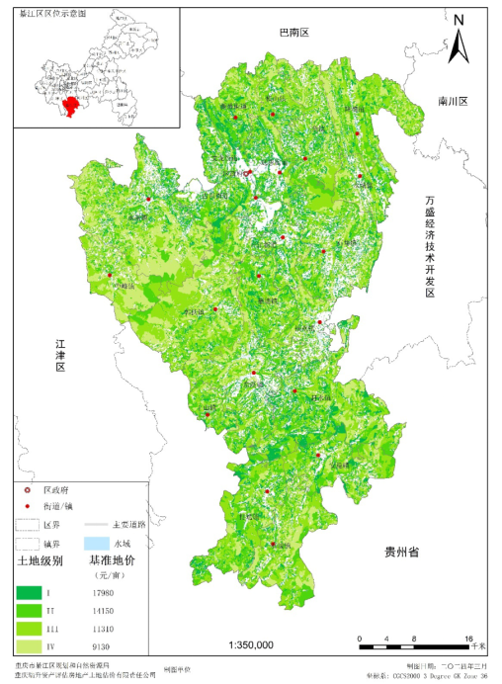

三、林地基准地价修正体系说明

### （一）适用范围。

本次林地涉及范围包括。

5个街道：古南街道、文龙街道、三江街道、新盛街道、通惠街道；16个镇：石角镇、东溪镇、赶水镇、打通镇、石壕镇、永新镇、三角镇、隆盛镇、郭扶镇、篆塘镇、丁山镇、安稳镇、扶欢镇、永城镇、中峰镇、横山镇。

### （二）基准地价内涵。

基准地价的内涵为林地不同级别、不同用途、设定基本设施状况下，特定权利类型、特定年限的区域平均价格。基准地价的价格表现形式为土地价格（单位：元/亩）。

1．实体类型。

林地及其地上附着物和定着物的价值。

2．土地权利。

承包经营权。

3．土地权利年期。

70年。

4．利用类型。

林地类型为乔木林地，林种为“高大乔木或珍贵树种”，初始龄组为“成熟林”。

5．基本设施状况。

按照所在区域具有普遍性、适宜性的种植制度下，宗地外道路通达。

6．估价期日。

2023年1月1日。

### （三）基准地价的应用。

运用基准地价系数修正法进行宗地价格评估时应适用綦江区辖区范围内的所有林地，并根据宗地实际情况进行期日、年期、利用类型、林种、龄组、基本设施状况、林地价格影响因素修正。

1．宗地价格计算公式。

P= $P_{S}×A×B×C×D×E×G+F$

式中：

P—待估林地价格

Ps—林地基准地价

A—待估林地期日修正系数

B—待估林地年期修正系数

C—待估林地利用类型修正系数

D—待估林地林种修正系数（仅林地类型为乔木时进行修正）

E—待估林地龄组修正系数

F—待估林地基本设施状况修正值

G—待估林地价格影响因素修正系数

2．宗地价格测算中有关参数的确定。

（1）适用的林地基准地价的确定。

根据林地所在级别，选用林地基准地价进行评估。

（2）期日修正系数的确定。

本次基准地价估价期日为2023年1月1日。若宗地评估期日不是2023年1月1日，应根据地价的实际变化程度进行期日修正。

期日修正系数=估价期日农产品零售价格指数÷基准地价期日农产品零售价格指数。

（3）年期修正系数的确定。

Ky=[1-1/(1+r)n]/[1-1/(1+r)m]

其中：Ky—年期修正系数

r—土地还原率（2.0%）

n—待估林地的使用年期

m—基准地价定义的使用年期

（4）利用类型（林种、龄组）修正系数的确定。

如存在与基准地价规定的用地类型不一致时，需要进行用地类型修正。

用地类型修正系数表

|  |  |  |
| --- | --- | --- |
| 用地类型 | 用途类别划分 | 用途修正系数 |
| 林地 | 基准类别：乔木林地 | 1 |
| 灌木林地 | 0.65 |
| 竹林地 | 0.60 |
| 其他林地 | 0.50 |

林种修正系数表

|  |  |  |
| --- | --- | --- |
| 用地类型 | 林种类别 | 用途修正系数 |
| 乔木林地 | 基准类别：高大乔木与珍贵树种（马尾松、华山松、水杉、红豆杉、杉木、云杉、柳杉、柏木等针叶树，以及青冈、桤木、枫香、鹅掌楸、桦木、楠木、红椿、香椿、毛椿、香樟、桉树等阔叶树） | 1.0 |
| 其他树种（除了上述树种以外的树种） | 0.86 |

龄组修正系数表

|  |  |  |
| --- | --- | --- |
| 用地类型 | 树龄 | 用途修正系数 |
| 林地 | 过熟林 | 1.07 |
| 成熟林 | 1.0 |
| 近熟林 | 0.93 |
| 中龄林 | 0.83 |
| 幼龄林 | 0.72 |

（5）基本设施状况修正的确定。

基本设施修正值详见下表：

|  |  |  |
| --- | --- | --- |
| 用途 | 基础设施状况说明 | 林地基础设施价格  (元/亩) |
| 林地 | 道路通达 | 0 |
| 道路不通达 | -800 |

（6）林地价格影响因素修正系数的确定。

价格影响因素修正系数=1+ $\sum_{i=1}^{n}{{(K}_{\begin{aligned}i \\ \end{aligned}}÷100)}$

按照《林地价格影响修正系数表》，根据林地各种因素情况确定每种因素的修正系数，应用上述公式测算宗地的价格影响因素修正系数。Ki为待估林地第i种因素的修正系数。

详见附表：林地价格影响修正系数表

林地因素修正指标说明表

|  |  |  |  |  |  |  |
| --- | --- | --- | --- | --- | --- | --- |
| 社会经济因素 | 因素体系 | 修正指标说明 | | | | |
| 优 | 较优 | 一般 | 较劣 | 劣 |
| 集材距离 | 交通便利，附近有主、次干道 | 交通较便利，支路可通达 | 交通条件一般 | 交通条件较差，仅有乡间道路 | 无道路可通达 |
| 运输距离 | 1公里以内有交通设施或仓储设施 | 2公里以内有交通设施或仓储设施 | 3公里以内有交通设施或仓储设施 | 5公里以内有交通设施或仓储设施 | 5公里以内无交通设施或仓储设施 |
| 经营等级 | 好 | | 中 | 差 | |
| 可及度 | 即可及 | | 将可及 | 不可及 | |
| 自然因素 | 坡度(°) | ＜5 | [5～15） | [15～25） | [25～35） | ≥35 |
| 坡位 | 平地 | 谷 | 下、全坡 | 中 | 上、脊 |
| 坡向 | 阳坡 | 半阳坡 | — | 半阴坡 | 阴坡 |
| 土层厚度 | ≥80cm（厚层土） | | 40～80cm（中层土） | ＜40cm（薄层土） | |
| 腐殖质厚度 | 阔叶林 | | 针叶林 | 灌木林、其他 | |
| 生态因素 | 生产潜力系数 | ≥2.3 | [1.50～2.3） | [1.05～1.5） | [0.55～1.05） | <0.55 |

林地因素修正系数表

|  |  |  |  |  |  |  |  |  |  |  |  |  |  |  |  |  |  |  |  |  |  |
| --- | --- | --- | --- | --- | --- | --- | --- | --- | --- | --- | --- | --- | --- | --- | --- | --- | --- | --- | --- | --- | --- |
| 社会经济因素 | 因素体系 | 修正系数 | | | | | | | | | | | | | | | | | | | |
| 1级地 | | | | | 2级地 | | | | | 3级地 | | | | | 4级地 | | | | |
| 优 | 较优 | 一般 | 较劣 | 劣 | 优 | 较优 | 一般 | 较劣 | 劣 | 优 | 较优 | 一般 | 较劣 | 劣 | 优 | 较优 | 一般 | 较劣 | 劣 |
| 集材距离 | 1.56 | 0.78 | 0 | -0.53 | -1.06 | 1.35 | 0.68 | 0 | -0.5 | -1 | 1.25 | 0.63 | 0 | -0.51 | -1.01 | 1.13 | 0.57 | 0 | -0.63 | -1.26 |
| 运输距离 | 1.56 | 0.78 | 0 | -0.53 | -1.06 | 1.35 | 0.68 | 0 | -0.5 | -1 | 1.25 | 0.63 | 0 | -0.51 | -1.01 | 1.13 | 0.57 | 0 | -0.63 | -1.26 |
| 经营等级 | 0.53 | | 0 | -0.34 | | 0.45 | | 0 | -0.33 | | 0.45 | | 0 | -0.36 | | 0.41 | | 0 | -0.44 | |
| 可及度 | 1.39 | | 0 | -0.94 | | 1.2 | | 0 | -0.89 | | 1.11 | | 0 | -0.9 | | 1 | | 0 | -1.12 | |
| 自然因素 | 坡度(°) | 1.72 | 0.86 | 0 | -0.61 | -1.21 | 1.5 | 0.75 | 0 | -0.57 | -1.13 | 1.33 | 0.67 | 0 | -0.54 | -1.08 | 1.22 | 0.61 | 0 | -0.7 | -1.4 |
| 坡位 | 1.39 | 0.7 | 0 | -0.47 | -0.94 | 1.2 | 0.6 | 0 | -0.45 | -0.89 | 1.11 | 0.56 | 0 | -0.45 | -0.9 | 1 | 0.5 | 0 | -0.56 | -1.12 |
| 坡向 | 1.39 | 0.7 | 0 | -0.47 | -0.94 | 1.2 | 0.6 | 0 | -0.45 | -0.89 | 1.11 | 0.56 | 0 | -0.45 | -0.9 | 1 | 0.5 | 0 | -0.56 | -1.12 |
| 土层厚度 | 2.78 | | 0 | -1.89 | | 2.4 | | 0 | -1.79 | | 2.22 | | 0 | -1.79 | | 2.01 | | 0 | -2.24 | |
| 腐殖质厚度 | 1.74 | | 0 | -1.18 | | 1.5 | | 0 | -1.12 | | 1.39 | | 0 | -1.12 | | 1.25 | | 0 | -1.4 | |
| 生态因素 | 生产潜力系数 | 1.56 | 0.78 | 0 | -0.53 | -1.06 | 1.35 | 0.68 | 0 | -0.5 | -1 | 1.25 | 0.63 | 0 | -0.51 | -1.01 | 1.13 | 0.57 | 0 | -0.63 | -1.26 |
| 合计 | | 15.62 | 11.04 | 0 | -7.49 | -10.62 | 13.5 | 9.54 | 0 | -7.1 | -10.04 | 12.47 | 8.85 | 0 | -7.14 | -10.08 | 11.28 | 7.99 | 0 | -8.91 | -12.62 |

附件3

重庆市綦江区草地成果

## 

## 一、草地基准地价表

草地基准地价表

元/亩

|  |  |
| --- | --- |
| 级别 | 其他草地 |
| 1 | 9500 |
| 2 | 6250 |
| 1．实体类型：草地土地价值，不包含地上附着物和定着物的价值。  2．土地权利：承包经营权。  3．土地权利年期：30年。  4．利用类型：其他草地。  5．基本设施状况：按照所在区域具有普遍性、适宜性的种植制度下，宗地外道路通达。  6．估价期日：2023年1月1日。 | |
|
|
|
|
|
|
|

二、草地级别和基准地价图

綦江区其他草地土地级别和基准地价图

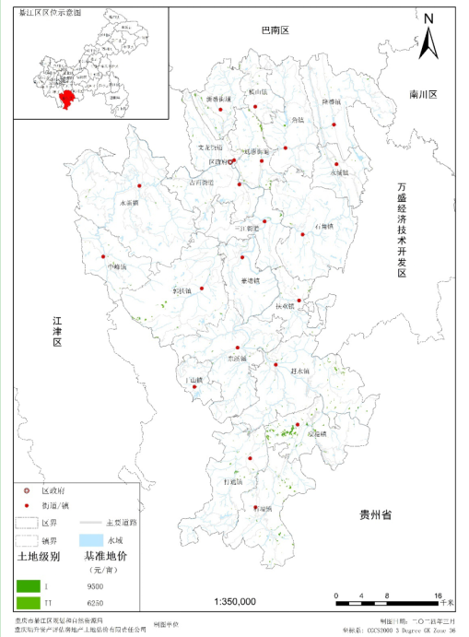

三、草地基准地价修正体系说明

### （一）适用范围。

本次草地涉及范围包括。

5个街道：古南街道、文龙街道、三江街道、新盛街道、通惠街道；16个镇：石角镇、东溪镇、赶水镇、打通镇、石壕镇、永新镇、三角镇、隆盛镇、郭扶镇、篆塘镇、丁山镇、安稳镇、扶欢镇、永城镇、中峰镇、横山镇。

### （二）基准地价内涵。

基准地价的内涵为草地不同级别、不同用途、设定基本设施状况下，特定权利类型、特定年限的区域平均价格。基准地价的价格表现形式为土地价格 （单位：元/亩）。

1．实体类型。

草地土地价值，不包含地上附着物和定着物的价值。

2．土地权利。

承包经营权。

3．土地权利年期。

30年。

4．利用类型。

其他草地。

5．基本设施状况。

按照所在区域具有普遍性、适宜性的种植制度下，宗地外道路通达。

6．估价期日。

2023年1月1日。

### （三）基准地价的应用。

运用基准地价系数修正法进行宗地价格评估时应适用綦江区辖区范围内的所有草地，并根据宗地实际情况进行期日、年期、利用类型基本设施状况、草地价格影响因素修正。

1．宗地价格计算公式。

P= $P_{S}×A×B×C×E+D$

式中：

P—待估草地价格

Ps—草地基准地价

A—待估草地期日修正系数

B—待估草地年期修正系数

C—待估草地利用类型修正系数

D—待估草地基本设施状况修正值

E—待估草地价格影响因素修正系数

2．宗地价格测算中有关参数的确定。

（1）适用的草地基准地价的确定。

根据草地的用途以及所在级别，选用草地基准地价进行评估。

（2）期日修正系数的确定。

本次基准地价估价期日为2023年1月1日。若宗地评估期日不是2023年1月1日，应根据地价的实际变化程度进行期日修正。

期日修正系数=估价期日牧草零售价格指数÷基准地价期日牧草零售价格指数。

（3）年期修正系数的确定。

Ky=[1-1/(1+r)n]/[1-1/(1+r)m]

其中：Ky—年期修正系数

r—土地还原率（1.8%）

n—待估草地的使用年期

m—基准地价定义的使用年期

（4）利用类型修正系数的确定。

如存在与基准地价规定的用地类型不一致时，需要进行用地类型修正。

|  |  |  |
| --- | --- | --- |
| 用地类型 | 用途类别划分 | 用途修正系数 |
| 其他草地 | 其他草地  （基准类别） | 1 |

（5）基本设施状况修正的确定。

草地基本设施修正值详见下表：

|  |  |  |
| --- | --- | --- |
| 用途 | 基础设施状况说明 | 草地基本设施修正值  (元/亩) |
| 草地 | 道路通达 | 0 |
| 道路不通达 | -800 |

（6）草地价格影响因素修正系数的确定。

价格影响因素修正系数=1+ $\sum_{i=1}^{n}{{(K}_{\begin{aligned}i \\ \end{aligned}}÷100)}$

按照《草地价格影响修正系数表》，根据草地各种因素情况确定每种因素的修正系数，应用上述公式测算宗地的价格影响因素修正系数。Ki为待估草地第i种因素的修正系数。

详见附表：草地价格影响修正系数表

其他草地因素修正指标说明表

|  |  |  |  |  |  |  |
| --- | --- | --- | --- | --- | --- | --- |
| 社会经济因素 | 因素体系 | 修正指标说明 | | | | |
| 优 | 较优 | 一般 | 较劣 | 劣 |
|
| 距水源地距离 | 充分满足（≥80%） | 满足（60%～80%） | 基本满足（40%～60%） | 较不满足（20%～40%） | 不满足（＜20%） |
| 道路通达度 | 国道、省道能通达 | 县道能通达 | 乡道能通达 | 只有村道能通达 | 无道路通达 |
| 产草量（kg/hm²） | ≥6500 | [5000～6500) | [2500～5000) | [800～2500) | <800 |
| 自然因素 | 坡度(°) | ＜5 | [5～15) | [15～25) | [25～35) | ≥35 |
| 有效土层厚度（cm） | ≥60 | | [30～60) | ＜30 | |
| 土壤有机质含量（g/Kg） | ≥20 | | [10～20) | <10 | |
| 土壤质地 | 壤质土 | 砂壤土 | 砂质土 | 黏质土 | 砾质土 |

其他草地因素修正系数表

|  |  |  |  |  |  |  |  |  |  |  |  |
| --- | --- | --- | --- | --- | --- | --- | --- | --- | --- | --- | --- |
| 社会经济因素 | 因素体系 | 修正系数 | | | | | | | | | |
| 1级地 | | | | | 2级地 | | | | |
| 优 | 较优 | 一般 | 较劣 | 劣 | 优 | 较优 | 一般 | 较劣 | 劣 |
| 距水源地距离 | 3.58 | 1.79 | 0 | -1.55 | -3.1 | 3.48 | 1.74 | 0 | -1.58 | -3.15 |
| 道路通达度 | 2.16 | 1.08 | 0 | -0.93 | -1.85 | 2.09 | 1.05 | 0 | -0.95 | -1.89 |
| 产草量（kg/hm²） | 3.58 | 1.79 | 0 | -1.55 | -3.1 | 3.48 | 1.74 | 0 | -1.58 | -3.15 |
| 自然因素 | 坡度(°) | 1.43 | 0.72 | 0 | -0.62 | -1.24 | 1.39 | 0.7 | 0 | -0.63 | -1.26 |
| 有效土层厚度（cm） | 1.43 | | 0 | -1.24 | | 1.39 | | 0 | -1.26 | |
| 土壤有机质含量（g/Kg） | 1.43 | | 0 | -1.24 | | 1.39 | | 0 | -1.26 | |
| 土壤质地 | 1.43 | 0.72 | 0 | -0.62 | -1.24 | 1.39 | 0.7 | 0 | -0.63 | -1.26 |
| 合计 | | 15.04 | 8.96 | 0 | -7.75 | -13.01 | 14.61 | 8.71 | 0 | -7.89 | -13.23 |

抄送：区委办公室，区人大常委会办公室，区政协办公室，区纪委监委机关，

区法院，区检察院，区人武部。

重庆市綦江区人民政府办公室 2024年9月25日印发